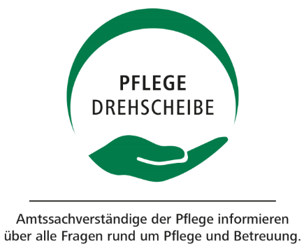
PFLEGEDREHSCHEIBE
Bezirk Deutschlandsberg
Information, Beratung, Unterstützung

Die Pflegedrehscheibe des Landes Steiermark ist die zentrale Anlaufstelle für pflegebedürftige Menschen und ihre Angehörigen in den Regionen. In unserem Bezirk stehen in der Bezirkshauptmannschaft Deutschlandsberg die diplomierten Gesundheits- und Krankenpflegepersonen Margareta Böcksteiner, Petra Knoll und Heidelinde Wörösch Pflegebedürftigen bzw. deren Angehörigen für Beratung und Information zur Verfügung. Ziel ist es, die beste Art der Betreuung zu finden und über die verschiedenen Formen der Unterstützung und der Entlastung zu informieren. Frau Böcksteiner, Frau Knoll und Frau Wörösch helfen Ihnen dabei, rasch und verlässlich genau die Hilfe zu bekommen, die Sie brauchen. Das Angebot der Pflegedrehscheibe ist kostenlos. Bei Bedarf bzw. auf Wunsch kann die Beratung auch zuhause stattfinden.

Die Pflegedrehscheibe steht Ihnen für Informationen von Montag bis Freitag telefonisch zur Verfügung.
Beratungen finden ausschließlich nach telefonischer Vereinbarung statt.
Die Beratungszeiten vor Ort sind montags, mittwochs, donnerstags und freitags jeweils von 9:00 bis 12:00 Uhr.
Außerdem werden einmal wöchentlich, abwechselnd in den Gemeinden St. Martin im Sulmtal, Eibiswald, St. Stefan ob Stainz und Wettmannstätten, Beratungsnachmittage (Regionssprechtage) angeboten. Diese Regionssprechtage finden jeweils mittwochs von 13:00 bis 16:00 Uhr statt, sodass jeder Standort einmal im Monat besetzt wird.
Für die Regionssprechtage bitten wir um telefonische Voranmeldung in der Pflegedrehscheibe Deutschlandsberg unter der Telefonnummer: 0316/877-7473.

Die Pflegedrehscheibe berät und unterstützt in folgenden Themen:
• Mobile Pflege- und Betreuungsdienste/Hauskrankenpflege
• Betreutes Wohnen
• Pflegeheime/Pflegeplätze
• Finanzielle Zuschüsse für pflegende Angehörige
• Pflegekarenz, Pflegeteilzeit, Familienhospizkarenz
• Erwachsenenschutz (vormals Sachwalterschaft), Vorsorgevollmacht etc.
• Essenszustellung
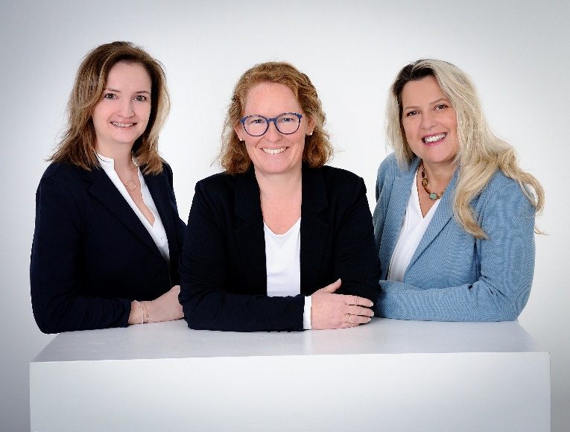
• Pflegegeld
• Hilfsmittel
• 24-Stunden-Betreuung
• psychiatrisches Unterstützungsangebot

Kontakt:
Pflegedrehscheibe Deutschlandsberg
Bezirkshauptmannschaft
Kirchengasse 7, 1.Stock, Zimmer 5 und 6
8530 Deutschlandsberg
+43(0) 316 877 7473
Pflegedrehscheibe-dl@stmk.gv.at

